CITYFLAIR-RUNDW 50/155 Ecke porrot WS10

EHL

Eigenschaften

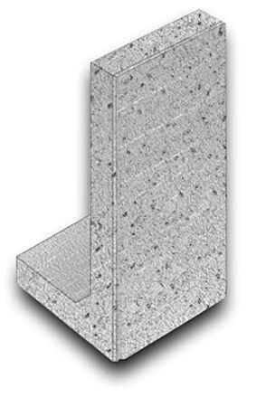

GTIN:

4036163036750

HAN:

410055

Werkstoff

Beton

Bauform

Eckelement

Fußlänge

85 cm